河南科技大学校园网学生用户入网申请表
姓 名 |  |  | 学 院
一卡通学号 |  |  | 联系电话
电子邮箱 |  |  | 住 址
河南科技大学校园网络是我校建设、运行和管理的为我校学生提供免费服务的基础设施，为保护校园网络的安全运行和健康发展,与入网同学签署以下入网协议:
1.自愿接入校园网络，遵守国家和学校有关计算机网络安全的法律和规定。
2.所申请的网络仅供本人使用，保证不利用校园网络从事不正当的活动。
3.发现安全隐患时如漏洞、病毒、木马等，及时采取安全保护措施。
4.不进行任何干扰网络用户、破坏网络服务和网络设备的活动。
5.有义务向学校网络信息中心举报任何危害网络安全的行为，配合网络信息中心进行网络安全检查。
6.服务期自协议签署日起到学生毕业之日止，校园网络使用说明见校园网相关通知。网络信息中心服务电话是64231939，维护人员提供周一到周五工作时间的上门服务、周六工作时间的电话服务，维护人员负责用户入户线路到网络信息中心线路的维护，用户计算机硬软件故障由用户自己维护。一般网络故障24小时之内解决，特殊情况一周内解决。

申请人确认上述承诺，若有违反愿接受相应的处罚。  申请人亲笔签名：  年 月 日 |  | 一卡通复印件粘贴处

河南科技大学校园网学生用户入网申请表(样表)
姓 名 | 张三 |  | 学 院 | 机电工程学院
一卡通学号 | 161401****** |  | 联系电话 | 137********
电子邮箱 | zhangsan@163.com |  | 住 址 | 嘉园*号楼312房间
河南科技大学校园网络是我校建设、运行和管理的为我校学生提供免费服务的基础设施，为保护校园网络的安全运行和健康发展,与入网同学签署以下入网协议:
1.自愿接入校园网络，遵守国家和学校有关计算机网络安全的法律和规定。
2.所申请的网络仅供本人使用，保证不利用校园网络从事不正当的活动。
3.发现安全隐患时如漏洞、病毒、木马等，及时采取安全保护措施。
4.不进行任何干扰网络用户、破坏网络服务和网络设备的活动。
5.有义务向学校网络信息中心举报任何危害网络安全的行为，配合网络信息中心进行网络安全检查。
6.服务期自协议签署日起到学生毕业之日止，校园网络使用说明见校园网相关通知。网络信息中心服务电话是64231939，维护人员提供周一到周五工作时间的上门服务、周六工作时间的电话服务，维护人员负责用户入户线路到网络信息中心线路的维护，用户计算机硬软件故障由用户自己维护。一般网络故障24小时之内解决，特殊情况一周内解决。

申请人确认上述承诺，若有违反愿接受相应的处罚。  申请人亲笔签名：  年 月 日 |  | 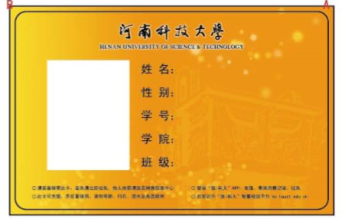

名 单
(按一卡通学号排序)
学院： 班级：
序号 | 一卡通学号 | 姓名 | 入网标√，不入网不标

